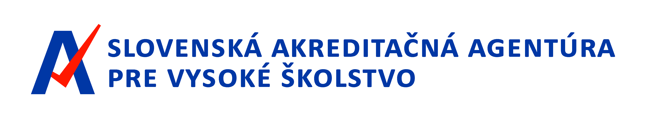

Výpis uznesení

prijatých na 3. zasadnutí
Komisie Slovenskej akreditačnej agentúry pre vysoké školstvo
pre posudzovanie námietok (ďalej len „odvolacia komisia“)

dňa 8. novembra 2021
Miesto konania zasadnutia : Nám. slobody 11, Bratislava

- Uznesenie č. 3/1:
Odvolacia komisia schvaľuje návrh programu zasadnutia.

V Bratislave, dňa 8. novembra 2021

_________________________________
prof. doc. JUDr. Marek Šmid, PhD.
predseda odvolacej komisie

